МИНИСТЕРСТВО ОБРАЗОВАНИЯ И НАУКИ РОССИЙСКОЙ ФЕДЕРАЦИИ
Федеральное государственное бюджетное образовательное учреждение
высшего образования
«Вятский государственный университет»
Факультет автоматики и вычислительной техники
Кафедра электронных вычислительных машин

Схемы алгоритмов

Вариант 11

Отчет по лабораторной работе №5 по дисциплине
«Математическая логика и теория алгоритмов»

Выполнили студенты группы ИВТб-11 _______________Кудяшев Я.Ю.

Проверил преподаватель __________________________Скворцов А.А.

Киров 2020

1 Цель лабораторной работы
Получить навыки построения графических, матричных и логических схем алгоритмов.

2 Задание на лабораторную работу
- Построить графическую схему первого заданного алгоритма.
- По граф-схеме построить матричную схему.
- Преобразовать матричную схему алгоритма в эквивалентную графическую схему. В ходе преобразования выполнить минимизацию длины логической схемы.
- Проделать аналогичные действия для второго заданного алгоритма.

3 Изображения графических схем алгоритмов

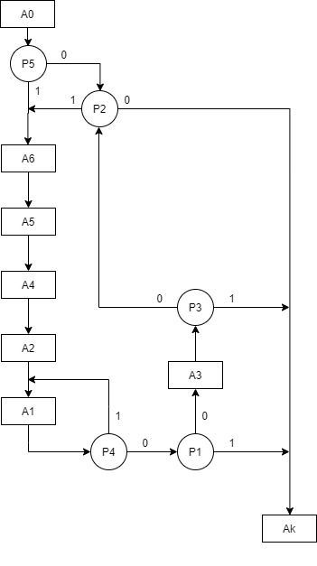
1-й алгоритм:

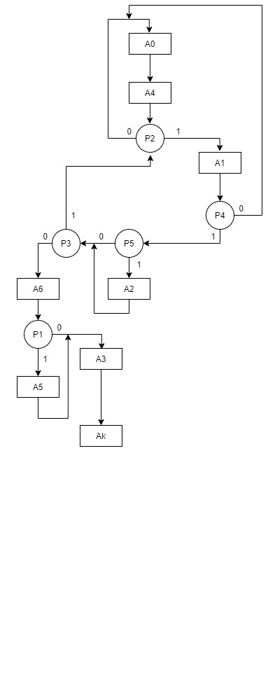
2-й алгоритм:

4 Матричная схема

1-й алгоритм:

 | A₁ | A₂ | A₃ | A₄ | A₅ | A₆ | A_{k}
A₀ | 0 | 0 | 0 | 0 | 0 | p₅ и !p₅p₂ | !p₅!p₂
A₁ | p₄ | 0 | !p₄!p₁ | 0 | 0 | 0 | !p₄p₁
A₂ | 1 | 0 | 0 | 0 | 0 | 0 | 0
A₃ | 0 | 0 | 0 | 0 | 0 | !p₃p₂ | p₃ и !p₃!p₂
A₄ | 0 | 1 | 0 | 0 | 0 | 0 | 0
A₅ | 0 | 0 | 0 | 1 | 0 | 0 | 0
A₆ | 0 | 0 | 0 | 0 | 1 | 0 | 0

2-й алгоритм:

 | A₀ | A₁ | A₂ | A₃ | A₄ | A₅ | A₆ | A_{k}
A₀ | 0 | 0 | 0 | 0 | 1 | 0 | 0 | 0
A₁ | !p₄ и p₄!p₅p₃!p₂ | p₄!p₅p₃p₂ | p₄p₅ | 0 | 0 | 0 | p₄!p₅!p₃ | 0
A₂ | p₃!p₂ | p₃p₂ | 0 | 0 | 0 | 0 | !p₃ | 0
A₃ | 0 | 0 | 0 | 0 | 0 | 0 | 0 | 1
A₄ | !p₂ | p₂ | 0 | 0 | 0 | 0 | 0 | 0
A₅ | 0 | 0 | 0 | 1 | 0 | 0 | 0 | 0
A₆ | 0 | 0 | 0 | !p₁ | 0 | p₁ | 0 | 0

5 Логическая схема

1-й алгоритм:
U = A₀ p₅↑³↓⁷A₆ A₅ A₄ A₂ ↓⁸A₁p₄↑⁴ ω↑⁸ ↓¹A₃ p₃↑³ ω↑² ↓³p₂↑²ω↑⁷↓⁴p₁↑¹ ω↑²↓²A_{k}

2-й алгоритм:
U = ↓²↓⁴A₀ A₄ p₂↑² A₁ p₄↑⁴p₅↑⁵ A₂↓⁵p₃↑³ p₂↓³A₆ p₁↑¹ A₅↓¹A₃A_{k}

6 Система формул перехода
1-й алгоритм:
Система формул перехода S₁
A₀ → p₅A₆ V !p₅!p₂A_{k} V !p₅p₂A₆
A₁ → p₄A₁ V !p₄!p₁A₃ V !p₄p₁A_{k}
A₂ → A₁
A₃ → !p₃p₂A₆ V p₃A_{k} V!p₃!p2Ak
A₄ → A₂
A₅ → A₄
A₆ →A₅
Скобочная система формул перехода S₂
A₀ → p₅A₆ V !p₅(!p₂A_{k} V p₂A₆ )
A₁ → p₄A₁ V !p₄ (!p₁A₃ V p₁A_{k})
A₂ → A₁
A₃ → !p₃ (p₂A₆ V !p₂A_{k} ) V p₃A_{k}
A₄ → A₂
A₅ → A₄
A₆ →A₅
Схемная система формул перехода S₃
A₀ → p₅↑⁵A6 * ↓⁵p₂↑²A₆ * ↓²A_{k}
A1 → p₄↑⁴A₁ * ↓¹A₃ * ↓⁴p₁↑¹A_{k}
A2 → A1
A3 → p₃↑³A_{k} * ↓³p₂↑²A₆ * ↓²A_{k}
A4 → A2
A5 → A4
A6 →A5
Минимизированная схемная система формул перехода S₃’’
A₀ → p₅↑³↓⁷A₆ * ↓²A_{k}
A₁ → p₄↑⁴ ω↑⁸ * ↓¹A₃ * ↓⁴p₁↑¹ ω↑²
A₂ →↓⁸A₁
A₃ → p₃↑³ ω↑² * ↓³p₂↑² ω↑⁷
A₄ → A₂
A₅ → A₄
A₆ → A₅

ЛСА, построенная по минимизированной схемной системе формул перехода
U = A₀ p₅↑³↓⁷A₆ A₅ A₄ A₂ ↓⁸A₁p₄↑⁴ ω↑⁸ ↓¹A₃ p₃↑³ ω↑² ↓³p₂↑²ω↑⁷↓⁴p₁↑¹ ω↑²↓²A_{k}

2-й алгоритм:

Система формул перехода S₁
A₀ → A₄
A₁ → !p₄ A₀ V p₄ !p₅ p₃ !p₂ A₀ V p₄!p₅p₃p₂A₁ V p₄p₅A₂ V p₄!p₅!p₃A₆
A₂ → p₃!p₂A₀ V p₃p₂A₁ V !p₃A₆
A₃ → A_{k}
A₄ → !p₂A₀ Vp₂A₁
A₅ → A₃
A₆ →!p₁A₃ V p₁A₅

Скобочная система формул перехода S₂
A₀ → A₄
A₁ → !p₄ A₀ V p₄ (!p₅ ( p₃ !p₂ A₀ V p₃p₂A₁ V !p₃A₆ ) V p₅A₂ ) V !p₄A₀
A₂ → p₃ (!p₂A₀ V p₂A₁) V !p₃A₆
A₃ → A_{k}
A₄ → !p₂A₀ Vp₂A₁
A₅ → A₃
A₆ →!p₁A₃ V p₁A₅
Схемная система формул перехода S₃
A₀ → A₄
A₁ → !p₄ A₀ V p₄ (!p₅ ( p₃ !p₂ A₀ V p₃p₂A₁ V !p₃A₆ ) V p₅A₂ ) V !p₄A₀
A₂ → p₃ (!p₂A₀ V p₂A₁) V !p₃A₆
A₃ → A_{k}
A₄ → !p₂A₀ Vp₂A₁
A₅ → A₃
A₆ →!p₁A₃ V p₁A₅
Минимизированная схемная система формул перехода S₃’’
↓²↓⁴A₀ → A₄
A₁ → p₄↑⁴p₅↑⁵ A₂
A₂ → ↓⁵p₃↑³ * p₂↓³A₆
A₃ → A_{k}
A₄ → p₂↑² A₁
A₅ → ↓¹A₃
A₆ → p₁↑¹ A₅

ЛСА, построенная по минимизированной схемной системе формул перехода
U = ↓²↓⁴A₀ A₄ p₂↑² A₁ p₄↑⁴p₅↑⁵ A₂↓⁵p₃↑³ p₂↓³A₆ p₁↑¹ A₅↓¹A₃A_{k}

7 Словесное описание процесса минимизации
Для начала система формул перехода была преобразована в скобочную форму, а затем в схемную. Благодаря этому удалось построить логическую систему алгоритмов. Благодаря вышеуказанным действиям повторяющиеся действия в формулах были сокращены и формулы были минимизированы. В итоге получились функции, которые отображены в «минимизированная схемная система формул перехода S₃ ». Повторный вход в начало я решил изобразить тем же символом A₀ .

Вывод
В данной лабораторной работе были получены базовые навыки в построении графических, матричных и логических схем. Научились преобразовывать один вид схем в другой, что оказалось не так сложно.

